ВІДДІЛЕННЯ МАТЕМАТИКИ
Секція «Математика»

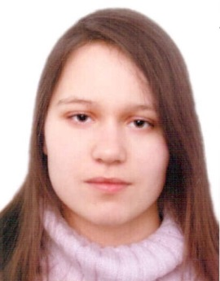

Підволоцька Віолетта Юріївна
учениця 10 класу Дніпропетровського обласного ліцею-інтернату
фізико-математичного профілю

ПРО ДЕЯКІ СПІВВІДНОШЕННЯ У ТРИКУТНИКУ
Науковий керівник: Поляков Олег Володимирович – директор Дніпропетровського обласного ліцею-інтернату фізико-математичного профілю, вчитель вищої категорії, вчитель методист, к. ф.-м. н., відмінник освіти України, доцент Дніпропетровського національного університету імені Олеся Гончара
Метою науково-дослідницької роботи є, по-перше, дослідження різницевих трикутників та пошук нових цікавих властивостей, що притаманні їм, зокрема співвідношень для радіусів деяких кіл, що пов’язані з цими трикутниками. По-друге, незвичайне доведення однієї геометричної нерівності, що пов’язує суму синусів та суму котангенсів у довільному трикутнику. Результатами роботи є:
- Отримано необхідну та достатню умову існування різницевого
трикутника.
- Доведено лему для довільного трикутника про відношення
радіуса вписаного кола до радіуса кола, що проходить через вершину трикутника та дві найближчі точки дотику вписаного кола в трикутник.
- Отримано нерівність, що пов’язує ці радіуси у довільному
трикутнику.
- Отримано співвідношення для різницевого трикутника, що
пов’язує радіус вписаного кола, описаного кола та радіус кола, що проходить через вершину трикутника, яка протилежна середній стороні та дві найближчі точки дотику вписаного кола в трикутник.
- Отримано співвідношення для різницевого трикутника, що
пов’язує радіус вписаного кола та три радіуси кіл, що проходять через одну вершину трикутника та дві найближчі точки дотику вписаного кола в трикутник.
- Отримано нерівність для різницевого трикутника, що пов’язує
радіус вписаного кола та радіус кола, що проходить через вершину трикутника, яка протилежна середній стороні та дві найближчі точки дотику вписаного кола в трикутник.
- Отримано формулу для радіуса вписаного кола, що справедлива у
різницевому трикутнику для трикутника, вершинами якого є вершина різницевого трикутника, що протилежна середній стороні та дві найближчі точки дотику вписаного кола в різницевий трикутник через радіус описаного кола цього трикутника та радіуси вписаного й описаного кіл в різницевий трикутник.
- Отримано нерівність для довільного трикутника, що пов’язує
суму синусів та котангенсів.

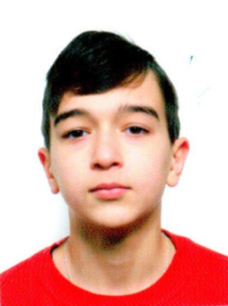

Трактинський Віталій Олегович
учень 9 класу Дніпропетровського обласного ліцею-інтернату
фізико-математичного профілю

ПРО ОДНЕ ФУНКЦІОНАЛЬНЕ РІВНЯННЯ НА ПЛОЩИНІ
Науковий керівник: Кузьменко Дмитро Юрійович, студент магістратури механіко-математичного факультету Дніпропетровського національного університету імені Олеся Гончара
Консультант: Поляков Олег Володимирович – директор КЗО «Дніпропетровський обласний ліцей-інтернат фізико-математичного профілю», вчитель вищої категорії, вчитель методист, кандидат фізико-математичних наук, відмінник освіти України, доцент Дніпропетровського національного університету ім. Олеся Гончара
На Студентській математичній олімпіаді імені Вільяма Ловелла Патнема в 2009 році була запропонована така задача: дійснозначна функція f задана на площині і для будь якого квадрата ABCD задовольняє рівнянню
$$f\left(A\right)+f\left(B\right)+f\left(C\right)+f\left(D\right)=0$$
Чи обов’язково $f\left(P\right)=0$ для всіх точок Р площини?
Було самостійно відновлене розв’язання цієї задачі, а також запропоновані деякі її узагальнення. В розділі 5 аналогічна задача розв’язується для вершин правильного n-кутника. Ідея узагальнення отриманого результату на випадок загальних фігур реалізована в розділі 6 для трикутників з фіксованими кутами. В обох випадках була отримана та сама відповідь, що і в початковій задачі: обов’язково $f\left(P\right)=0$ для всіх точок Р площини. В розділі 6 роботи також наводиться приклад, який показує, що при певних додаткових умовах в початковій задачі відповідь може бути іншою.

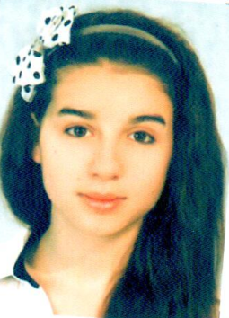

Афанасьєва Олеся Ігорівна
учениця 9 класу Дніпропетровського обласного ліцею-інтернату
фізико-математичного профілю

ДЕЯКІ КРИТЕРІЇ ПРЯМОКУТНИХ ТРИКУТНИКІВ
Науковий керівник: Поляков Олег Володимирович – директор Дніпропетровського обласного ліцею-інтернату фізико-математичного профілю, вчитель вищої категорії, вчитель методист, к. ф.-м. н., відмінник освіти України, доцент Дніпропетровського національного університету імені Олеся Гончара
Наукова-дослідницька робота присвячена дослідженню деяких співвідношень в трикутнику на наявність критеріїв прямокутності, узагальненню та оберненню деяких цікавих співвідношень в прямокутному трикутнику, знаходженню інших методів розв’язання задач з геометрії. Показується приклад використання отриманих результатів під час розв’язання деякої задачі з Турніру Юних Математиків 2013-го року.

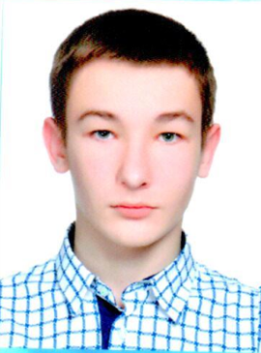

Олійник Давид Сергійович
учень 10 класу Дніпропетровського обласного ліцею-інтернату
фізико-математичного профілю

АНАЛОГ НЕРІВНОСТІ СЕГЕ ДЛЯ ОПУКЛИХ ФУНКЦІЙ З ПАРАМЕТРОМ

Науковий керівник: Поляков Олег Володимирович – директор Дніпропетровського обласного ліцею-інтернату фізико-математичного профілю, вчитель вищої категорії, вчитель методист, к. ф.-м. н., відмінник освіти України, доцент Дніпропетровського національного університету імені Олеся Гончара

Метою науково-дослідницької роботи є «Аналог нерівності Сеге для опуклих функцій з параметром». В роботі було доведено олімпіадну нерівність методом математичної індукції (зроблено узагальнення нерівності Сеге). За допомогою цієї нерівності можна розв’язувати деякі олімпіадні нерівності.
Результатом роботи є доведення нерівності:
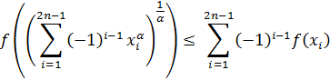

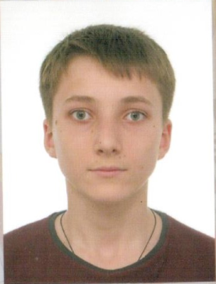

Бусов Ілля Олександрович
учень 9 класу Дніпропетровського обласного ліцею-інтернату
фізико-математичного профілю

ПРО ДЕЯКІ ВЛАСТИВОСТІ ЧИСЛОВИХ ПОСЛІДОВНОСТЕЙ
Науковий керівник: Поляков Олег Володимирович – директор Дніпропетровського обласного ліцею-інтернату фізико-математичного профілю, вчитель вищої категорії, вчитель методист, к. ф.-м. н., відмінник освіти України, доцент Дніпропетровського національного університету імені Олеся Гончара
У роботі розглянуті деякі питання числових послідовностей. За заданою рекурентною формулою послідовності, знайдено формули n-го члена. Також отримано кілька властивостей для таких послідовностей. Отриманні результати можуть бути використані у розв’язанні задачі на тему числових послідовностей.
А виведені нерівності використані при розв’язанні задач, в яких є нерівності основані на формулах середніх чисел.

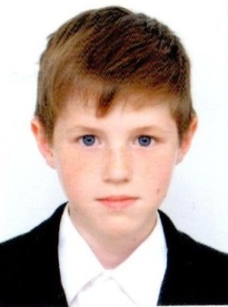

Іщенко Олексій Олександрович
учень 10 класу Дніпропетровського обласного ліцею-інтернату
фізико-математичного профілю

ПРО СІМЕДІАНУ ТА АНТИБІСЕКТРИСУ ЗОВНІШНІХ КУТІВ
Науковий керівник: Поляков Олег Володимирович – директор Дніпропетровського обласного ліцею-інтернату фізико-математичного профілю, вчитель вищої категорії, вчитель методист, к. ф.-м. н., відмінник освіти України, доцент Дніпропетровського національного університету імені Олеся Гончара
Метою наукової роботи було дослідити властивості сімедіани та антибісектриси маючи аналогічні властивості для бісектриси та бісектриси зовнішнього кута.
Результатами роботи є:
1. Отримання формули зв’язку між серединами відстаней між основами сімедіани та сімедіани зовнішнього кута або антибісектриси та антибісектриси зовнішнього кута до кутів, які знаходяться на тій стороні на якій і ці основи.
$QX_{a}=QX_{a}^{’}=\sqrt{QB∙QC}$.
2. Доведення того, що основи двох сімедіан внутрішнього кута та основа сімедіани зовнішнього кута лежать на одній прямій. Аналогічно для антибісектриси.
3. Доведення того, що основи сімедіан зовнішніх кутів при вершинах трикутника лежать на одній прямій. Аналогічно для анти бісектриси.
4. Знаходження довжини сімедіани або антибісектриси через теорему Стюарта.

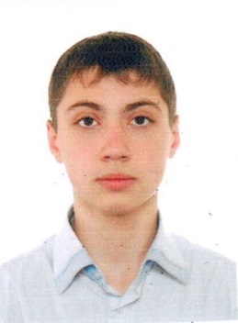

Ковальчук Олександр Сергійович
учень 10 класу Дніпропетровського обласного ліцею-інтернату
фізико-математичного профілю

РАЦІОНАЛЬНІ ТОЧКИ НА КРИВИХ ДРУГОГО ПОРЯДКУ

Науковий керівник: Поляков Олег Володимирович – директор Дніпропетровського обласного ліцею-інтернату фізико-математичного профілю, вчитель вищої категорії, вчитель методист, к. ф.-м. н., відмінник освіти України, доцент Дніпропетровського національного університету імені Олеся Гончара

Метою науково-дослідницької роботи є дослідження раціональних точок на кривих другого порядку. Результатами роботи є:
- Існують криві другого порядку, які взагалі не мають раціональних точок
- Якщо існує одна раціональна точка на параболі, та ця точка не (0;0), то таких точок нескінченна кількість.
- Якщо існує на колі одна раціональна точка, то їх на ньому нескінченість.
- Якщо існує на еліпсі одна раціональна точка, то їх на ньому нескінченна кількість.
- Якщо існує на гіперболі одна раціональна точка, то їх на ній нескінченна кількість.
- Якщо пряма з раціональним кутовим коефіцієнтом перетинає еліпс, коло, або гіперболу в двох точках,одна з яких раціональна, то й друга точка раціональна.
- Через раціональну точку на еліпсі, колі, або гіперболі можна провести нескінченну кількість прямих, які перетинатимуть коло, еліпс, або гіперболу в іншій раціональній точці.

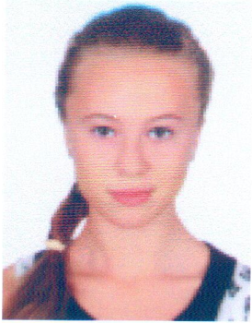

Раут Єлизавета Сергіївна
учениця 10-А класу Криворізького Жовтневого ліцею Криворізької міської ради Дніпропетровської області

ДОСЛІДЖЕННЯ МОЖЛИВОСТЕЙ ПОБУДОВИ НЕПЛОСКИХ МОДЕЛЕЙ ПРАВИЛЬНИХ МНОГОГРАННИКІВ

Науковий керівник: Брюхович Олена Олегівна, вчитель математики Криворізького Жовтневого ліцею, спеціаліст ІІ кваліфікаційної категорії; Желтуха Тетяна Валентинівна, вчитель математики Криворізького Жовтневого ліцею Криворізької міської ради Дніпропетровської області, спеціаліст вищої кваліфікаційної категорії, «вчитель-методист».

Мета дослідження – з’ясувати можливість побудови неплоских моделей правильних многогранників, а саме октаедра, додекаедра та ікосаедра, та дослідити всі можливі розв’язки.
Об’єктом дослідження є побудова моделей правильних многогранників.
Предметом дослідження є процес побудови неплоских моделей правильних многогранників.
Для досягнення поставленої мети доцільно виконати ряд наступних завдань:
1. Проаналізувати теоретичні аспекти побудови моделей правильних многогранників.
2. Визначити можливість побудови неплоских моделей правильних многогранників.
3. Дослідити всі можливі розв’язки.
Практичне значення дослідження полягає в тому, що отримані та аргументовані результати можна використовувати на уроках математики, при підготовці до олімпіад та проведенні позакласної роботи.

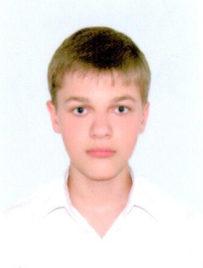

Хвастунов Денис Ігорович
учень 10 класу Дніпропетровського обласного ліцею-інтернату
фізико-математичного профілю

ПРО ДЕЯКІ ЦІЛОЧИСЕЛЬНІ ТРИКУТНИКИ

Науковий керівник: Поляков Олег Володимирович – директор Дніпропетровського обласного ліцею-інтернату фізико-математичного профілю, вчитель вищої категорії, вчитель методист, к. ф.-м. н., відмінник освіти України, доцент Дніпропетровського національного університету імені Олеся Гончара

В роботі розглянуто задачу на знаходження цілочисельних трикутників з кутами 90°, 120° і 60° сторони яких утворюють арифметичну прогресію. В роботі наведені формули для знаходження цілочисельних трикутників із зазначеними кутами і приклади цих трикутників сторони яких утворюють арифметичну прогресію, окрім трикутника з кутом 60°. Результати роботи можна використовувати у інженерній галузі, для полегшення вимірів.

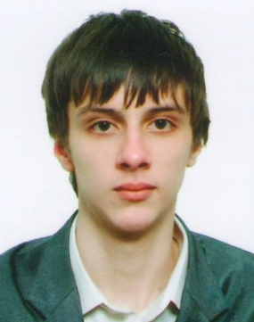

бас Іван Костянтинович
учень 11 класу КЗО «Дніпропетровський ліцей інформаційних технологій при Дніпропетровському національному університеті імені Олеся Гончара»
Дніпропетровської міської ради

Фігурні числа

Науковий керівник: Постольник Тетяна Вільгельмівна, викладач математики КЗО «Дніпропетровський ліцей інформаційних технологій при Дніпропетровському національному університеті імені Олеся Гончара» Дніпропетровської міської ради

Дана робота присвячена вивченню фігурних чисел. Зв'язки теорії фігурних чисел з класичним курсом математики дуже тісні, а можливості знайомства при їх вивченні з різноманітними методами математичних досліджень украй широкі: теорія рекурентних співвідношень, методи кінцевого підсумовування, елементи теорії ланцюгових дробів, елементи теорії графів, Діофантові рівняння другого степеню, метод невизначених коефіцієнтів та ін.
Є безліч природних зв'язків фігурних чисел з іншими класами цікавих чисел натурального ряду, так само як і з деякими класичними проблемами математичної науки. Тому тема даної роботи актуальна.
У роботі доведені формули Теона, Діофанта, Никомаха, Баше Де Мезирака та отримані нові цікаві закономірності плоских фігурних чисел. Виведено рекурентну формулу, яка дозволяє отримувати послідовності квадратно-трикутних чисел та запропоновано алгоритм перевірки чи є натуральне число N m-кутним числом $S_{m}\left(n\right)$ для деякого n. Запропоновано авторський розв’язок задачі про знаходження усіх квадратно-пірамідальні чисел, що одночасно є квадратними. Виведена формула загального члену для фігурних чисел 4-го порядку ${ U}_{m}\left(n\right)=\frac{n\left(n+1\right)\left(n+2\right)\left(n\left(m-2\right)-m+6\right)}{24}$.

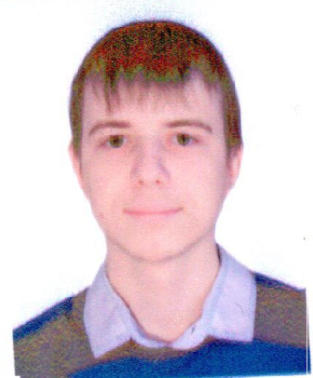

Тарасенко Владислав Вадимович
учень 11 класу КЗО «Дніпропетровський ліцей інформаційних технологій при Дніпропетровському національному університеті імені Олеся Гончара»
Дніпропетровської міської ради

ДЕЯКІ АСПЕКТИ ЯПОНСЬКОЇ ХРАМОВОЇ ГЕОМЕТРІЇ

Науковий керівник: Постольник Тетяна Вільгельмівна, викладач математики КЗО «Дніпропетровський ліцей інформаційних технологій при Дніпропетровському національному університеті імені Олеся Гончара» Дніпропетровської міської ради

Під час виконання цієї науково-дослідницької роботи з математики були розв'язані наступні задачі:
- Розглянуто історію появи сангаку, історію розвитку японської математики і передумови такого шляху,
- Розглянуті приклади сангаку, їх популярність в Японії та різні їх види та рівень складності,
- Розглянуті можливості узагальнення для деяких задач сангаку, які детально проілюстровано, і опрацьовані результати цих узагальнень,
- Для узагальнення деяких задач сангаку було введено нові терміни та поняття, такі як «вписаний ланцюг з n кіл», або «коефіцієнт взаємопроникності двох кіл»,
- Розглянуто осмислення задач сангаку задля підвищення їх популярності на Заході і можливість їх застосування (а також узагальнень для цих задач) для подальших математичних відкриттів.

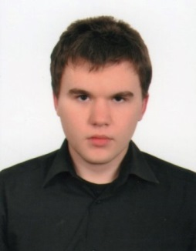

Татянко Олександр Михайлович
учень 10 класу Криворізької гімназії № 95 Криворізької міської ради Дніпропетровської області

ВИКОРИСТАННЯ ТЕОРЕМИ КОСИНУСІВ ПРИ РОЗВ'ЯЗУВАННІ РІВНЯНЬ
Науковий керівник: Цимбал Антоніна Іванівна, вчитель математики Криворізької гімназії
№ 95 Криворізької міської ради Дніпропетровської області
Інколи для розв’язання деяких ірраціональних рівнянь можна використовувати їх геометричну інтерпретацію. У дослідженнях роботи доданки рівняння інтерпретуються у відрізки – сторони трикутника та його кути, таким чином, що за теоремою косинусів одна з сторін є шуканою змінною. За допомогою такої інтерпретації складне ірраціональне рівняння переходить у лінійне.
Актуальність даної теми дослідження зумовлюється потребою пошуку нестандартних способів розв'язання задач, стандартне розв'язання яких є складним, громіздким або воно взагалі неможливе.
Мета дослідження – встановлення вигляду рівнянь, для розв’язання яких можна застосовувати теорему косинусів.
Для досягнення цієї мети було розглянуто декілька прикладів таких рівнянь, доведено, що розв’язання за допомогою теореми косинусів є більш раціональним, ніж алгебраїчне. В результаті дослідження нами складені загальні вигляди ірраціональних рівнянь, які можна розв’язувати за аналогічною схемою
Цінність роботи полягає в тому, що нами було досліджено та розв’язано в загальному вигляді декілька випадків різноманітних геометричних інтерпретацій алгебраїчних рівнянь. Ця робота сприяє поглибленню математичного знання і розвитку міжпредметних зв’язків.

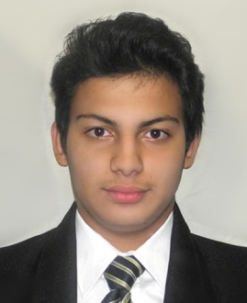

Хак Сіддікі Назім
учень 10-А класу Криворізької загальноосвітньої школи І-ІІІ ступенів №69 Криворізької міської ради Дніпропетровської області

ГЕОМЕТРИЧНІ МЕТОДИ РОЗВ’ЯЗАННЯАЛГЕБРАЇЧНИХ ЗАДАЧ

Науковий керівник: Тігнян Г.І., вчитель математики Криворізької загальноосвітньої школи І-ІІІ ступенів №69 Криворізької міської ради Дніпропетровської області, вчитель-методист.
Об´єкт дослідження: геометрична алгебра, використання різних методів розв’язання алгебраїчних задач геометричним способом.
Мета дослідження: вивчити математичні джерела виникнення геометричної алгебри, показати переваги геометричного розв’язування окремих прикладів алгебраїчних задач.
Виконуючи проект, я дізнався, що геометричні способи розв’язання алгебраїчних задач досить відомі. Навіть важко уявити собі людину, що не чула про них, бо ці способи є дуже доцільними при розв’язанні багатьох алгебраїчних задач, а деякі взагалі майже неможливо розв’язати, не долучаючись до цих методів.
Актуальність дослідження пояснюється можливістю переведення алгебраїчних задач на геометричну мову та розв’язання їх на цій мові, тоді як на алгебраїчній мові їх розв’язок виявляється доволі складним.
У роботі розглянуті метод розв´язання квадратних рівнянь за допомогою циркуля з використанням системи координат, метод розв’язання тригонометричних завдань за допомогою геометричних побудов. Широко представлені координатний та векторний методи розв’язування алгебраїчних завдань.
Свої теоретичні дослідження я застосував на практиці, з’ясувавши у скільки разів тролейбус рухається швидше, ніж я.
Апробація результатів роботи проведена на заняттях факультативу з математики.
Висновки:
- завдяки такій роботі знімається психологічний бар'єр перед пошуком раціонального розв'язання задачі, адже якщо знаєш кілька різних способів, то сміливіше берешся за неї;
- детальний розбір способів є хорошою підмогою для систематизації знань, розширення кругозору, формування логічного мислення, розвитку інтуїції;
- опановуючи геометричні методи розв’язання алгебраїчних завдань, що складають важливу частину багатьох евристичних алгоритмів, можна раціонально планувати пошук розв'язку завдання, виконувати корисні перетворення умови задачі, а також використовувати відомі прийоми пізнавальної діяльності – спостереження, порівняння, узагальнення.
Результати роботи можуть бути використанні під час підготовки до ДПА та ЗНО.

Секція «Прикладна математика»

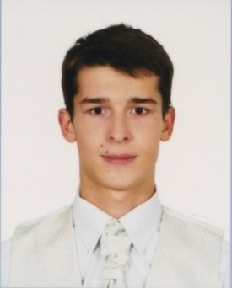

Кобеляцький Владислав Віталійович
учень 11-А класу Криворізького Жовтневого ліцею Криворізької міської ради Дніпропетровської області

ВИЗНАЧЕННЯ ОБ'ЄМІВ ДЕЯКИХ ГЕОМЕТРИЧНИХ ТІЛ ОТРИМАНИХ ВНАСЛІДОК ПОСЛІДОВНИХ КОМБІНАЦІЙ ЗІ СФЕРОЮ

Науковий керівник: Желтуха Тетяна Валентинівна, вчитель математики Криворізького Жовтневого ліцею Криворізької міської ради Дніпропетровської області, спеціаліст вищої категорії, "вчитель-методист"

Готуючись до ЗНО та олімпіади з математики, я зацікавився однією задачею, яка була запропонована під час Центрального тестування в Білорусії: «Знайти відношення об’ємів сфер, одна з яких вписана в куб, а інша описана навколо того ж куба».
Задача мене настільки зацікавила, що я вирішив розглянути випадок для n-го куба та сфери послідовно вписаних одна в одну, та розглянути аналогічну задачу для випадків: сфера-циліндр та сфера-конус.
Саме тому я вирішив написати науково-дослідницьку роботу на тему: "Визначення об'ємів деяких геометричних тіл отриманих внаслідок послідовних комбінацій зі сферою".
Мета роботи: визначити об'єми деяких геометричних тіл отриманих внаслідок послідовних комбінацій зі сферою.
На початку дослідження були поставлені наступні задачі:
- Розглянути деякі теоретичні відомості про тіла обертання.
- Визначити об'єм n-их сфери та куба послідовно вписаних одна в одну.
- Визначити об'єм n-их сфери та циліндра послідовно вписаних одна в одну.
- Визначити об'єм n-их сфери та прямого конуса послідовно вписаних одна в одну для різних видів конуса.
- Узагальнити отримані результати.
Об'єкт дослідження: комбінації геометричних тіл, що відповідають умові задачі.
Предмет дослідження: об'єми геометричних тіл, отриманих на n-му кроці внаслідок послідовних комбінацій зі сферою.
В даній науково-дослідницькій роботі нами було:
- Розглянуто деякі теоретичні відомості про тіла обертання.
- Визначено об'єм n-их сфери та куба послідовно вписаних одна в одну.
- Визначено об'єм n-их сфери та циліндра послідовно вписаних одна в одну.
- Визначено об'єм n-их сфери та конуса послідовно вписаних одна в одну у випадках для конусів осьовими перерізами яких є рівносторонній, рівнобедрений та прямокутний трикутники.

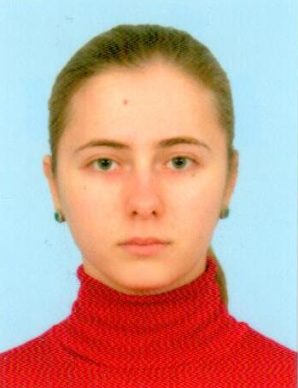

Конончук Анастасія Андріївна
учениця 11 класу КЗ «Навчально-виховне об'єднання «Дошкільний навчальний заклад - загальноосвітній навчальний заклад І - ІІ ступенів - ліцей нових інформаційних технологій м. Дніпродзержинська» Дніпродзержинської міської ради

ІГРОВА МОДЕЛЬ ЗАДАЧІ ОПТИМАЛЬНОГО АУДИТУ
Науковий керівник: Черномурова Людмила Олексіївна, к. ф.-м. н., доцент Дніпродзержинського державного технічного університету
Дана науково-дослідницька робота присвячена дослідженню математичної моделі та методів розв’язання задачі вибору оптимальної стратегії податкових перевірок в межах теоретико-ігрового моделювання. Новизна роботи полягає у знаходженні правила перевірки декларацій, що забезпечує максимальний прибуток податковим органам і зменшує рівень корупції.
Об’єкт дослідження: моделі податкового контролю.
Мета роботи: побудова та дослідження математичної моделі податкових перевірок в межах теоретико-ігрового підходу і знаходження стратегії податкових органів, що максимізує чистий податковий прибуток.
Методи дослідження: теорія ігор, середовище Microsoft Visual Basic 2010.
Практична значимість роботи полягає в наступному: розроблено алгоритм та наведено розв’язання поставленої задачі для кожної з розглянутих моделей. В якості вхідної інформації були використані дані податкової інспекції міста Дніпродзержинська. Проведено порівняльний аналіз існуючих моделей податкового аудиту з запропонованими і доведено ефективність останніх. Чисельні дослідження виконані в середовищі Microsoft Visual Basic 2010.
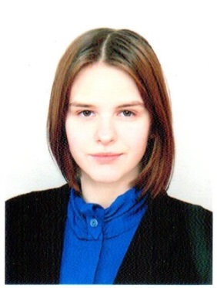

Романова Маргарита Дмитрівна
учениця 10-Б класу КЗ «Технічний ліцей м. Дніпродзержинська»
Дніпродзержинської міської ради

СПОРТИВНІ СТАВКИ І СТРАТЕГІЇ СТАВОК

Науковий керівник: Вискребенцева Марія Володимирівна, вчитель математики
КЗ «Технічний ліцей» Дніпродзержинської міської ради
Територіальне відділення МАН: Комунальний позашкільний заклад «Мала академія наук учнівської молоді» Дніпропетровської обласної ради.
Науковий керівник: Вискребенцева Марія Володимирівна, вчитель математики КЗ «Технічний ліцей м. Дніпродзержинська».
Мета: дослідити різні стратегії ставок, порівняти деякі з них та вибрати оптимальну стратегію.
Актуальність: ставки завжди були і будуть легким і цікавим способом заробити гроші для тих, хто знає математику і розуміється у спорті.
Завдання:
- розглянути декілька спортивних стратегій ставок та дізнатися їх особливості;
- визначити стратегію, що буде найлегшою для гравців-початківців та для більш професійних гравців;
- знайти компоненти, що роблять ставки виграшними.
Практична цінність: ця робота представляє матеріал для ознайомлення з найпопулярнішими стратегіями ставок для подальшого їх використання. За допомогою прикладів можна визначити найбільш доцільну стратегію та перевірити її у дійсних ставках.
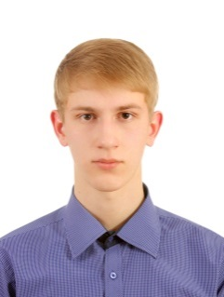

Рудь Вячеслав Сергійович
учень 11-А класу Криворізького Жовтневого ліцею Криворізької міської ради Дніпропетровської області

ДОСЛІДЖЕННЯ ДЕЯКИХ ВИПАДКІВ ВЗАЄМОРОЗТАШУВАННЯ ГРАФІКА КВАДРАТИЧНОЇ ФУНКЦІЇ ТА ГЕОМЕТРИЧНИХ ФІГУР

Науковий керівник: Желтуха Тетяна Валентинівна, вчитель математики Криворізького Жовтневого ліцею Криворізької міської ради Дніпропетровської області, спеціаліст вищої категорії, «вчитель-методист»

Готуючись до ЗНО та олімпіади з математики, я зацікавився однією задачею, яка була запропонована під час Центрального тестування в Білорусії: "В графік функції $y=x^{2}$вписане коло радіусом 1. Визначити радіус кола, яке дотикається до віток графіка функції $y=x^{2}$ та вписаного кола", що призвело до виникнення нової задачі про ланцюжок кіл.
Саме тому я і вирішив написати науково-дослідницьку роботу на тему: "Дослідження деяких випадків взаєморозташування графіка квадратичної функції та геометричних фігур”
Мета роботи: дослідити деякі випадки взаєморозташування графіка квадратичної функції й геометричних фігур.
Об'єкт дослідження: комбінації геометричних фігур, що відповідають умові задачі.
Предмет дослідження: взаєморозташування геометричних фігур відносно одна одної.
В даній науково-дослідницькій роботі нами було розглянуто:
- Деякі теоретичні відомості про графік квадратичної функції та рівняння дотичної.
- Що радіуси кіл, кожне з яких дотикається віток параболи графіка функції $y={kx}^{2}$ та двох інших кіл, утворюють арифметичну прогресію з різницею $\frac{1}{k}$.
- Задачі на знаходження елементів геометричних фігур вписаних в параболу.
- Деякі задачі на оптимізацію, пов’язані з параболою.
- Задачу на з’ясування умов побудови дотичної до квадратичної функції, яка проходить через початок координат.
Робота містить близько 15 завдань різної складності і може бути використана як учнями, які готуються до олімпіад, державної підсумкової атестації та зовнішнього незалежного оцінювання, так і вчителями, що займаються самоосвітою.

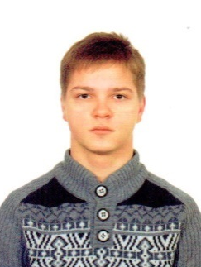

Солонько Віталій Володимирович
учень 11-А класу Криворізького Жовтневого ліцею Криворізької міської ради Дніпропетровської області
ВИЗНАЧЕННЯ ПОТУЖНОСТІ ДЛЯ ДЕЯКИХ МНОЖИН, ЕЛЕМЕНТИ ЯКИХ ВІДПОВІДАЮТЬ ПЕВНИМ КРИТЕРІЯМ ПОДІЛЬНОСТІ НА ЗАДАНЕ ЧИСЛО

Науковий керівник: Желтуха Тетяна Валентинівна, вчитель математики Криворізького Жовтневого ліцею Криворізької міської ради Дніпропетровської області, спеціаліст вищої категорії, "вчитель-методист".

Готуючись до олімпіад і різноманітних конкурсів з математики, я звернув увагу на цікаву задачу дослідницького характеру. Поміркувавши над її розв'язанням, я, користуючись загальними відомостями теорії множин і теорії чисел, вирішив детальніше дослідити для деяких випадків і узагальнити дану задачу.

Мета роботи: дослідити і узагальнити деякі випадки для заданого параметра n в задачі на знаходження потужності $μ_{n}$ множини різноманітних наборів $M_{n}$ для ряду натуральних чисел від 1 до n.
На початку дослідження були поставлені наступні задачі:
- З'ясувати, що таке множина, визначити види множин і способи їх задання;
- Розглянути деякі випадки знаходження потужності множин, елементами яких є натуральні числа;
- Навести приклади і узагальнити результати дослідження.
Предмет дослідження: різні набори множини натуральних чисел ℕ.
Об’єкт дослідження: застосування властивостей подільності натуральних чисел на деякі прості числа.

Працюючи над роботою поставлено і виконано наступні задачі:
- З'ясували загальну кількість $|μ_{n}|$ наборів (підмножин) для множини натуральних чисел $N=\left\{1, 2, …, n\right\}$: $\left|μ_{n}\right|=2^{n}$;
- Знайшли загальну кількість підмножин, суми елементів яких діляться на 2:
${|μ}_{n,2}|=\frac{{|μ}_{n}|}{2}=\frac{2^{n}}{2}=2^{n-1}$;
- Знайшли загальну кількість наборів, суми елементів яких діляться на 3, для $n=1, 2, …, 6$;
- Знайшли формули для визначення загальної кількості двоелементних, трьохелементних і чотирьохелементних підмножини, сума елементів яких ділиться на 3:
1)$C_{N_{0}}^{2}+C_{N_{1}}^{1}∙C_{N_{2}}^{1}$;
2)$C_{N_{0}}^{3}+C_{N_{1}}^{3}+C_{N_{1}}^{3}+N_{0}∙N_{1}∙N_{2}$;
3) $C_{N_{0}}^{4}+C_{N_{1}}^{4}+C_{N_{2}}^{4}+C_{N_{1}}^{3}∙C_{N_{0}}^{1}+C_{N_{2}}^{3}∙C_{N_{0}}^{1}+C_{N_{1}}^{2}∙C_{N_{2}}^{2}+C_{N_{0}}^{2}∙C_{N_{1}}^{1}∙C_{N_{2}}^{1}$,
де $N_{0},N_{1},N_{2}$ - кількість елементів множини $N$, які при ділені на 3 дають остачі відповідно 0, 1, 2.
Робота може бути використана в класах з поглибленим та профільним вивченням математики, на заняттях факультативів та гуртків, при підготовці до олімпіад з математики. Деякі наведені методики можна використовувати для проведення лабораторних робіт і творчих індивідуальних експериментальних та прикладних завдань.

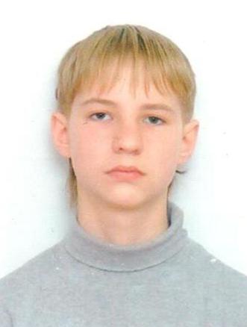

Селіванов Андрій Андрійович
учень 11 класу Дніпропетровського обласного ліцею-інтернату
фізико-математичного профілю

ДОВЕДЕННЯ ДЕЯКИХ ФАКТІВ ДЛЯ ТРИГОНОМЕТРИЧНИХ
МНОГОЧЛЕНІВ НАПІВЦІЛОГО ПОРЯДКУ

Науковий керівник: Поляков Олег Володимирович – директор Дніпропетровського обласного ліцею-інтернату фізико-математичного профілю, вчитель вищої категорії, вчитель методист, к. ф.-м. н., відмінник освіти України, доцент Дніпропетровського національного університету імені Олеся Гончара
Науково-дослідницька робота присвячена доведенню нерівностей типу Турана і розв’язання задачі, що була запропонована на Турнірі Юних Математиків для випадку тригонометричних многочленів напівбілого порядку. У роботі зроблено наступне:
- Доведення нерівності типу Турана для тригонометричних многочленів напівбілого порядку для рівномірної метрики:
$$\left\|τ''\right\|c≥\frac{n+\frac{1}{2}}{2}\left\|τ\right\|c$$
- Доведення нерівностей типу Турана для тригонометричних многочленів напівбілого порядку для інтегральної метрики:
$${\left\|τ'\right\|}_{L_{2}\left[0;2π\right]}≥\frac{\sqrt{n+\frac{1}{2}}}{2}{\left\|τ\right\|}_{L_{2}\left[0;2π\right]}$$
- Доведення точності отриманих нерівностей.
- Формулювання та розв’язання узагальненої задачі з Турніру Юних Математиків по найменшу кількість нулів на періоді функції вигляду:
$$R\left(x\right)=\sum_{k=1}^{n}{{a_{k}(\cos{(b_{k}+\frac{1}{2})}x)}^{m_{k}}}$$
де $n∈N, a_{k}∈R, b_{k}∈N, m_{k}$ – непарні натуральні числа.

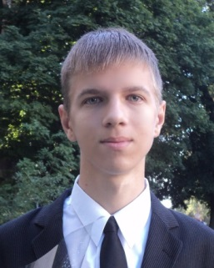

Вакарчук Олексі Михайлович
учень 10 класу Дніпропетровського обласного ліцею-інтернату
фізико-математичного профілю

ОКРУЖНІСНА ІНТЕРПОЛЯЦІЯ ПЛОСКОЇ КРИВОЇ З ДОДАТКОВИМИ
ВУЗЛАМИ ГЛАДКОГО СКЛЕЮВАННЯ

Науковий керівник: Поляков Олег Володимирович – директор Дніпропетровського обласного ліцею-інтернату фізико-математичного профілю, вчитель вищої категорії, вчитель методист, к. ф.-м. н., відмінник освіти України, доцент Дніпропетровського національного університету імені Олеся Гончара
В роботі розглянуто задачу побудови гладкої інтерполяційної кривої, що проходить через точки при додатковій умові: у кожній із точок , (і= 0, ..., n) задано дотичні , (і = 0, ..., n). Наведено алгоритм побудови такої кривої, яка на кожній із ділянок , (і = 0, ..., n–1) склеєна із двох дуг окружностей. Алгоритм побудови інтерполяційної кривої оригінальний і відрізняється від тих, що наведені у спеціальній літературі.
Показано, що при певних положеннях дотичних інтерполяційна крива матиме на ділянці точку перегину. У роботі досліджується залежність відхилення інтерполяційної кривої від положення точки перегину і від положення дотичної до кривої в цій точці.

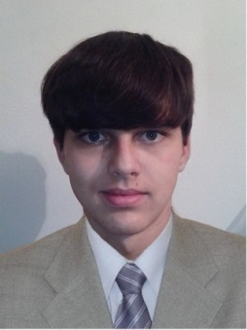

Шуліков Арсеній Владиславович
учень 10 класу Дніпропетровського обласного ліцею-інтернату
фізико-математичного профілю

КОЛО, ВПИСАНЕ В КРИВОЛІНІЙНУ ФІГУРУ

Науковий керівник: Поляков Олег Володимирович – директор Дніпропетровського обласного ліцею-інтернату фізико-математичного профілю, вчитель вищої категорії, вчитель методист, к. ф.-м. н., відмінник освіти України, доцент Дніпропетровського національного університету імені Олеся Гончара
Метою наукової роботи було дослідження криволінійних фігур як описаних. Результатами роботи є:
- Отримано формулу для кіл, вписаних в правильний криволінійний багатокутник,утворений дугами кіл.
- Отримано формулу для кола, вписаного в криволінійний двокутник, уворений дугами кіл.
- Отримано формулу для кола, вписаного в трикутник Рело
- Отримано формулу для кола, вписаного в рівнобокий криволінійний трикутник, утворений дугами кіл.
- Отримано формулу для кола, вписаного в криволінійний трикутник, утворений дугами дотикаючихся кіл.

Секція «Математичне моделювання»

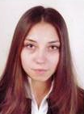

Іванова Кіра Ігорівна
учениця 11 класу Дніпропетровського обласного ліцею-інтернату
фізико-математичного профілю

ПРО ДЕЯКУ ЗАДАЧУ З МАТЕМАТИЧНОГО БІЛЬЯРДУ

Науковий керівник: Поляков Олег Володимирович – директор Дніпропетровського обласного ліцею-інтернату фізико-математичного профілю, вчитель вищої категорії, вчитель методист, к. ф.-м. н., відмінник освіти України, доцент Дніпропетровського національного університету імені Олеся Гончара
Досліджується задача про середню кількість відбиттів «більярдної кулі» від бортів стола.
Були поставлені такі завдання:
- аналітично знайти математичне сподівання для числа відбиттів матеріальної точки від бортів стола форми прямокутника довільних розмірів для заданої довжини траєкторії у випадку, коли початковий напрям задається навмання і рух починається з центру прямокутника;
- аналітично знайти математичне сподівання для числа відбиттів матеріальної точки від бортів стола форми прямокутника довільних розмірів для заданої довжини траєкторії у випадку, коли початковий напрям задається навмання, і початкове положення матеріальної точки довільне;
- розробити програму для підрахунку математичного сподівання кількості відбиттів матеріальної точки від бортів стола многокутника із заданою довжиною траєкторії, використовуючи метод статистичного моделювання;
- провести обчислювальний експеримент по дослідженню залежності математичного сподівання від довжини траєкторії для правильних многокутників, провести аналіз отриманих даних;
Усі поставлені завдання були виконані, побудовані графіки та зроблений їх аналіз.

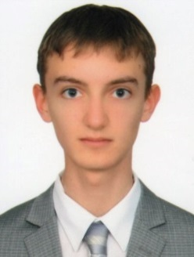

Беспояско Євгеній Едуардович
учень 9 класу Криворізької гімназії № 95 Криворізької міської ради
Дніпропетровської області

ВИКОРИСТАННЯ ГЕОМЕТРИЧНОГО МЕТОДУ
ПІД ЧАС РОЗВ'ЯЗАННЯ ЗАДАЧ НА РУХ

Науковий керівник: Шепілко Алла Іванівна, вчитель математики Криворізької гімназії № 95 Криворізької міської ради Дніпропетровської області
Серед класичних задач на рух, що розглядаються в шкільному курсі математики, визначне місце займають комбіновані, практичного змісту, наближені до реальних ситуацій олімпіадні задачі, що потребують інколи, неабияких зусиль логічної думки, вільного часу та глибокого осмислення описаного процесу.
Найбільш раціональними є геометричні, що сприяють створенню алгоритму, надають змогу «побачити» задачу, а значить – зрозуміти її у деталях і швидко знайти правильний шлях розв’язання.
Переваги геометричних прийомів розв’язання задач на рух доводять експериментальні дослідження, продемонстровані у розділах ІІ та ІІІ. Перш за все, цей метод дозволяє з перших хвилин роботи над умовою задачі чітко визначити початкові дії під час виконання завдання. По-друге, графічна ілюстрація спрощує процедуру аналізу; складання рівняння допомагає знайти декілька способів вирішення проблеми, а також визначити нові.
Цей спосіб розширює коло використання графіків, підвищує графічну культуру учнів; удосконалює майстерність розв’язування рівнянь; реалізує між предметні (математика і фізика) зв’язки.
Причому, розв’язання задач на рух, що зводяться до обчислення нескінченої кількості спадних проміжків часу та відстані, шляхом використання геометричної прогресії є більш оптимальним, бо позбавляє необхідності будувати графіки, що вимагає додаткових затрат часу. З іншого боку, графічне розв’язання задач на рух є більш «візуальне», «демонстраційне», а значить – більш зрозуміле учням, у яких виникають труднощі в роботі з таким типом задач.
Робота має практикум, де продемонстровані різні геометричні прийоми на прикладах девяти задач різних рівностей складності, зокрема призначених для розв’язання на олімпіадах та ЗНО.

Гудим Тетяна Юріївна
учениця 10-А класу Криворізького Жовтневого ліцею Криворізької міської ради Дніпропетровської області

КРУГИ ЩО «ЛОПАЮТЬСЯ»

Науковий керівник: Брюхович Олена Олегівна, вчитель математики Криворізького Жовтневого ліцею Криворізької міської ради Дніпропетровської області, спеціаліст ІІ кваліфікаційної категорії

Питання розгляду та дослідження характерних точок і ліній трикутників виникла, як з наукової цікавості, так і з чисто практичних цілей. Пізнання геометричних фігур, їх властивостей та відношень розширює кругозір, дозволяє більш точно і різносторонньо сприймати форму оточуючих предметів, що позитивно відображаються на продуктивній діяльності. Значення математики зараз безперервно зростає. У математиці народжуються нові ідеї та методи. Все це розширює сферу її застосування. Зараз вже не можна назвати таку область діяльності людей, де математика не відігравала б істотної ролі. Вона стала незамінним знаряддям у всіх науках про природу, в техніці, в суспільствознавстві. Навіть юристи та історики беруть на своє озброєння математичні методи.
Нестандартні завдання – це такі завдання, для яких в курсі математики немає загальних правил і положень, що визначають певний алгоритм їх розв’язання. Однак, слід зауважити, що поняття «нестандартна завдання» є відносним.
Готуючись до ІІ туру Всеукраїнської олімпіади з математики мене зацікавили задачі на дослідження.
Мета дослідження – з’ясувати періодичність процесу «лопання» кругів, якщо трикутник: рівносторонній, рівнобедрений, прямокутний зі сторонами 3, 4, 5
Об’єктом дослідження є задачі на дослідження.
Предметом дослідження є періодичний процес «лопання» кругів для трикутників: рівностороннього, рівнобедреного, прямокутного зі сторонами 3, 4, 5
Для досягнення поставленої мети доцільно виконати ряд наступних завдань:
1. Проаналізувати інформацію з різних наукових джерел щодо розв’язання задач на дослідження, зокрема на «лопаючі» круги.
2. Визначити періодичність процесу «лопання» кругів для різних видів трикутників.
3. Дослідити всі можливі розв’язки.
Практичне значення дослідження полягає в тому, що отримані та аргументовані результати можна використовувати на уроках математики, при підготовці до олімпіад та проведенні позакласної роботи.

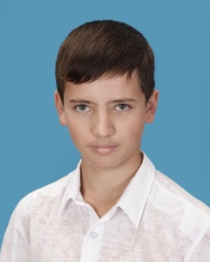

Смагін Денис Вячеславович
учень 10-го класу КЗО «Фінансово-економічний ліцей» Дніпропетровської міської ради

ПОБУДОВА ПРАВИЛЬНИХ БАГАТОГРАННИКІВ ЗА ДОПОМОГОЮ КУБА

Науковий керівник: Іванова Олена Володимирівна, вчитель математики, вчитель-методист, спеціаліст вищої кваліфікаційної категорії КЗО «Фінансово-економічний ліцей» Дніпропетровської міської ради

Всі правильні багатогранники були відомі ще у Стародавній Греції, і їм присвячена заключна, 13-та книга славнозвісних "Начал" Евкліда. Ці багатогранники називають також Платоновим тілами – в ідеалістичної картині світу, даної великим давньогрецьким мислителем Платоном.
Актуальність роботи: показати, що певні прийоми побудови правильних багатогранників допомагають значною мірою спростити як саму побудову, так і розуміння властивостей фігури.
Об`єкт дослідження: правильні багатогранники та способи їх побудови.
Мета роботи: дослідження правильних багатогранників та методів побудови багатогранників за допомогою куба на прикладі розв'язування задач методом «прив'язування» складної фігури до фігури більш простої, зокрема до куба.
Досягнення поставленої мети потребує вирішення наступних завдань:
- аналіз навчальної й наукової літератури по даній темі;
- ознайомлення з поняттями правильного багатогранника, їх видами;
- розв'язок практичних задач на побудову даних багатогранників з використанням куба;
- з'ясування доцільності даного прийому.
Під час написання роботи були використані такі методи, як дослідження й аналіз.
У першому розділі визначено, що таке багатогранник його види та детально розглянуто правильні багатогранники. Встановлено зв'язок між числом граней, вершин, ребер багатогранників, дослідженням теореми Ейлера.
У другому розділі розглянуто на практиці технологію побудови правильних багатогранників на прикладі розв'язування задач методом «прив'язування» складної фігури до фігури більш простої, зокрема до куба. Розв`язано практичну задачу по цій темі.

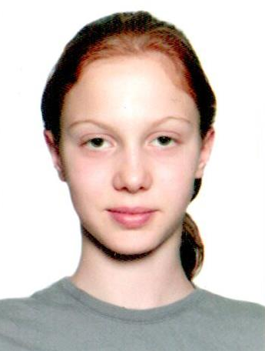

Хорош Єлизавета Олександрівна
учениця 9 класу Дніпропетровського обласного ліцею-інтернату
фізико-математичного профілю

ПРО ОДНУ ГЕОМЕТРИЧНУ ЗАДАЧУ

Науковий керівник: Поляков Олег Володимирович – директор Дніпропетровського обласного ліцею-інтернату фізико-математичного профілю, вчитель вищої категорії, вчитель методист, к. ф.-м. н., відмінник освіти України, доцент Дніпропетровського національного університету імені Олеся Гончара
Науково-дослідницька робота присвячена доведенню тверджень
- Центри вписаного і описаного кіл та центроїд трикутника утвореного точками дотику вписаного кола лежать на одній прямій.
- Якщо бісектриси одного трикутника паралельні бісектрисам другого, то ці трикутники подібні
- Узагальнення попереднього твердження для будь-яких n-кутників (для $n≡1(mod 2)$).

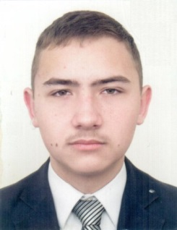

Явтуховський Владислав Сергійович
учень 10 класу Дніпропетровського обласного ліцею-інтернату
фізико-математичного профілю

ВИКОРИСТАННЯ ІНТЕРПОЛЯЦІЙНОГО МНОГОЧЛЕНУ ЛАГРАНЖА
ДЛЯ ОБЧИСЛЕННЯ ДЕЯКИХ СУМ

Науковий керівник: Поляков Олег Володимирович – директор Дніпропетровського обласного ліцею-інтернату фізико-математичного профілю, вчитель вищої категорії, вчитель методист, к. ф.-м. н., відмінник освіти України, доцент Дніпропетровського національного університету імені Олеся Гончара
Метою науково-дослідницької роботи є дослідження можливості використання інтерполяційного многочлену Лагранжа для обчислення певних сум, та виведення цих сум. Результатами роботи є:
- Виведення деяких сум за допомогою інтерполяційного многочлену Лагранжа та многочлену Чебишева першого роду.
- Виведення деяких сум за допомогою інтерполяційного многочлену Лагранжа та многочлену Чебишева другого роду.

